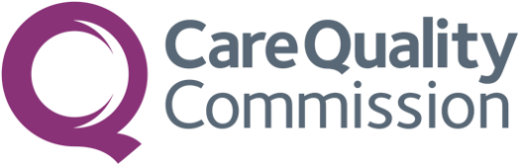


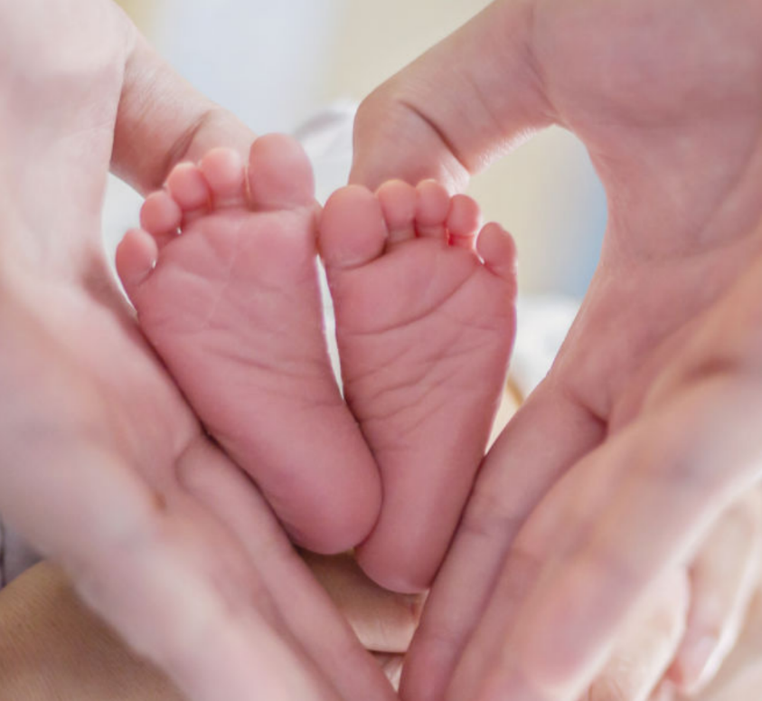
2026 एनएचएस मातृत्व सर्वेक्षण
हम शीघ्र ही प्रसवपूर्व देखभाल, प्रसव एवं जन्म, तथा प्रसवोत्तर देखभाल के संबंध में माताओं के हाल के अनुभवों के बारे में जानने के लिए एक सर्वेक्षण आयोजित करेंगे।
यह सर्वेक्षण मातृत्व सेवाओं के अनुभव को बेहतर बनाने के लिए एक राष्ट्रीय प्रोग्राम का हिस्सा है।
NHS मातृत्व सर्वेक्षण के पास संपर्क विवरण संसाधित करने के लिए धारा 251 (NHS अधिनियम 2006) की मंजूरी प्राप्त है।
हमें अपनी देखभाल के बारे में बताएं
आपकी प्रतिक्रिया हमारे लिए महत्वपूर्ण है
सर्वेक्षण में भाग लेना स्वैच्छिक है
और सभी उत्तर गोपनीय हैं।
यदि आपको भाग लेने के लिए आमंत्रित किया जाता है, तो आपका नाम, फोन नंबर और डाक पता शोधकर्ताओं के साथ साझा किया जाएगा, जो आपको भाग लेने के तरीके के बारे में बताते हुए एक पत्र भेजेंगे और साथ ही पाठ्य संदेश के माध्यम से अनुस्मारक भी भेजेंगे। आप इस सर्वेक्षण को ऑनलाइन या कागज पर पूरा कर सकते हैं।

यदि आप भाग नहीं लेना चाहते हैं या इस सर्वेक्षण के बारे में कोई प्रश्न पूछना चाहते हैं, तो कृपया संपर्क करें:
- ट्रस्ट फ़ोन नंबर (आवश्यक)
- ट्रस्ट ईमेल पता (यदि उपलब्ध हो)
- ट्रस्ट ईमेल पता (यदि उपलब्ध हो)
यदि आप भाग नहीं लेना चाहते हैं, या सर्वेक्षण के बारे में आपके कोई प्रश्न हैं, तो कृपया संपर्क करें:
[विश्वसनीय फ़ोन नंबर – यह आवश्यक है]
[यदि उपलब्ध हो तो ईमेल पता साझा करें]

[यदि उपलब्ध हो तो ट्रस्ट पता]

